Czapki snowboardowe i narciarskie w BoardSerwis
Czy dla Ciebie również sezon narciarski jeszcze nie dobiegł końca? Dla nas również! W BoardSerwis znajdziesz w dalszym ciągu zimowy asortyment a w nim czapki snowboardowe i nie tylko.

Czapki, rękawiczki i inne akcesoria
W naszym kraju powoli zaczyna się wiosna. Dzień się wydłuża a słońce miło przygrzewa. Dla fanów zimowych sportów to zdecydowany koniec sezonu. W Polsce już raczej nie poszalejemy na nartach czy snowboardzie. Ale to nic straconego! Wielu zwolenników zimowego szaleństwa jeszcze w kwietniu udaje się za granice na tydzień czy choćby na pare dni poszusować lub zdobyć trasy na snowboardzie. To między innymi dla nich sklep internetowy BoardSerwis prowadzi sprzedaż zimowego asortymentu, w tym czapek snowboardowych i narciarskich oraz innych akcesorii.
Czapki snowboardowe - jak je wybrać?

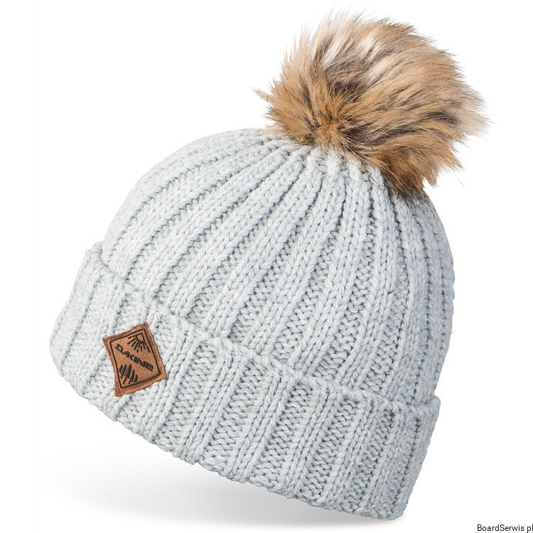
Szeroki wybór w ofercie sklepu BoardSerwis, sprawia, że ciężko Ci wybrać konkretny model czapki? Mamy dla Ciebie kilka przydatnych wskazówek. Zakup czapki dla wielu może okazać się błahostką, niemniej jednak nawet na stoku chcemy wyglądać dobrze, dlatego czapki snowboardowe i narciarskie produkowane są w wielu kolorach i z ciekawymi motywami. Wybierz model, który będzie tworzył kolorystyczną całość w zestawieniu ze sportowymi spodniami i kurtką i ruszaj na stok łapać ostatnie chwile zimowego szaleństwa. Dla dzieci warto kupić czapkę, która będzie charakterystyczna i widoczna z daleka, w ten sposób nie stracimy malucha z oczu :)

